-1-

ПАСПОРТ
Инструкция по сборке
«Верстаки металлические
сборно-разборные серий ВС, ВТ, ВД, ВДТ, ВТ2, ВД2»

ВС-1
ВД-1,2  ВД-1,4  ВД-1,6 |  |  | ВТ-1,2  ВТ-1,4  ВТ-1,6
ВД2-1,6  ВД2-1,9 |  |  | ВТ2-1,6  ВТ2-1,9
ВДТ-1,6
ВДТ-1,9

Серия ВДТ-1,6/1,9

-2-

Содержание
1.Описание и назначение изделия.
2.Технические характеристики и комплектность
3.Инструкции по сборке верстаков
4.Указание мер безопасности. Транспортирование и хранение.
5.Гарантийные обязательства. Свидетельство о приёмке.

1.Описание и назначение изделия.
Верстаки металлические модульные предназначены для выполнения слесарно-сборочных работ и хранения различного инструмента. Дополнительно верстаки всех серий можно укомплектовать инструментальной панелью
(экраном и навесными элементами для хранения инструмента. Верстаки имеют надежную модульную конструкцию с усиленной столешницей (плита МДФ 25 мм, покрытая листом оцинкованного металла). Верстаки широко используются в слесарных мастерских, автосервисах, производственных цехах и гаражах. Верстаки могут поставляться как в собранном, так и в разобранном виде. Конструкция позволяет располагать тумбу или драйвер (тумба с выдвижными ящиками) как справа, так и слева. Тумба оснащена двумя переставными полками (шаг 39мм) и ригельным замком. В драйвере для движения ящиков используются шариковые направляющие полного выдвижения. Для одновременной блокировки всех ящиков установлен центральный замок
Максимально равномерно распределённая нагрузка на ящик 30кг.

2.Технические характеристики и комплектность.

Технические характеристики
Таблица 1
№ | Наименование | Обозначение модели | Габаритные размеры |  |  | Масса, кг
№ | Наименование | Обозначение модели | Высота*, мм | Ширина*, мм | Глубина*, мм | Масса, кг
1 | Верстак-Стол | ВС-1 | 850 | 1000 | 685 | 33,48
2 | Верстак с тумбой | ВТ-1,2 | 850 | 1200 | 685 | 52,64
3 | Верстак с тумбой | ВТ-1,4 | 850 | 1390 | 685 | 59,61
4 | Верстак с тумбой | ВТ-1,6 | 850 | 1600 | 685 | 63,72
5 | Верстак с драйвером | ВД-1,2 | 850 | 1200 | 685 | 69,24
6 | Верстак с драйвером | ВД-1,4 | 850 | 1390 | 685 | 76,21
7 | Верстак с драйвером | ВД-1,6 | 850 | 1600 | 685 | 80,32
8 | Верстак с драйвером и тумбой | ВДТ-1,6 | 850 | 1600 | 685 | 95,59
9 | Верстак с драйвером и тумбой | ВДТ-1,9 | 850 | 1900 | 685 | 102,12
10 | Верстак с двумя тумбами | ВТ2-1,6 | 850 | 1600 | 685 | 78,97
11 | Верстак с двумя тумбами | ВТ2-1,9 | 850 | 1900 | 685 | 85,5
12 | Верстак с двумя драйверами | ВД2-1,6 | 850 | 1600 | 685 | 112,19
13 | Верстак с двумя драйверами | ВД2-1,9 | 850 | 1900 | 685 | 118,72
*Размеры имеют информационное значение.

Комплектность поставки
Таблица 2
Наименование модуля | Обозначение | Модель верстака
Наименование модуля | Обозначение | ВС-1 | ВТ-1,2 | ВТ-1,4 | ВТ-1,6 | ВД-1,2 | ВД-1,4 | ВД-1,6 | ВДТ-1,6 | ВДТ-1,9 | ВТ2-1,6 | ВТ2-1,9 | ВД2-1,6 | ВД2-1,9
Настил оцинкованный | H-1.0  (1000х685мм) | 1 шт. | - | - | - | - | - | - | - | - | - | - | - | -
Настил оцинкованный | H-1.2  (1200х685мм) | _ | 1 шт. | _ | _ | 1 шт. | _ | _ | _ | _ | _ | _ | _ | _
Настил оцинкованный | H-1.4  (1390х685мм) | _ | _ | 1 шт. | _ | _ | 1 шт. | _ | _ | _ | _ | _ | _ | _
Настил оцинкованный | H-1.6  (1600х685мм) | _ | _ | _ | 1 шт. | _ | _ | 1 шт. | 1 шт. | _ | 1 шт. | _ | 1 шт.
Настил оцинкованный | H-1.9  (1900х685мм) | _ | _ | _ | _ | _ | _ | _ | _ | 1 шт. | _ | 1 шт. | _ | 1 шт.
Опора верстака | ОВ | 2 шт. | 1 шт. | 1 шт. | 1 шт. | 1 шт. | 1 шт. | 1 шт. | _ | _ | _ | _ | _ | _
Комплект полка  +  стенка Задняя | ПЗ-52(520 мм) | _ | 1 шт. | _ | _ | 1 шт. | _ | _ | 1 шт. | _ | 1 шт. | _ | 1 шт. | _
Комплект полка  +  стенка Задняя | ПЗ-68(680 мм) | 1 шт. | _ | 1 шт. | _ | _ | 1 шт. | _ | _ | _ | _ | _ | _ | _
Комплект полка  +  стенка Задняя | ПЗ-79(790 мм) | _ | _ | _ | _ | _ | _ | _ | _ | 1 шт. | _ | 1 шт. | _ | 1 шт.
Комплект полка  +  стенка Задняя | ПЗ-94(940 мм) | _ | _ | _ | 1 шт. | _ | _ | 1 шт. | _ | _ | _ | _ | _ | _
Тумба инструментальная | ТИ-50(60) | _ | 1 шт. | 1 шт. | 1 шт. | _ | _ | _ | 1 шт. | 1 шт. | 2 шт. | 2 шт. | _ | _
Драйвер инструментальный | ДИ5-50(60) | _ | _ | _ | _ | 1 шт. | 1 шт. | 1 шт. | 1 шт. | 1 шт. | _ | _ | 2 шт. | 2 шт.

-3-
Модули верстака
ДИ5-50(60)(поставляется в собранном виде) |  |  | ТИ-50(60) (поставляется в разобранном виде)
ПЗ-52  ПЗ-68  ПЗ-79  ПЗ-94  (поставляется в разобранном виде) |  | ОВ  (поставляется в собранном виде) |  | Н-1,0  Н-1,2  Н-1,4  Н-1,6  Н-1,9  (поставляется в собранном виде)

Комплект фурнитуры и крепежа для модулей верстака
Таблица 3
Наименование модуля | Шайба  6 | Винт  самонарезающий  5х20 | Болт  М16х16 | Винт  самонарезающий  4,8х13 | Заклепка  4х6 | Гайка  М6 | Замок ригельный  с ручкой | Ригель  L=357 | Втулка  пластиковая 375-4
Настил оц.  Н-0.1 | 4 шт. | - | 4 шт. | - | - | - | - | - | -
Настил оц.  Н-1.2 | 6 шт. | - | 6 шт. | - | - | - | - | - | -
Настил оц.  Н-1.4 | 6 шт. | - | 6 шт. | - | - | - | - | - | -
Настил оц.  Н-1.6 | 8 шт. | - | 8 шт. | - | - | - | - | - | -
Настил  оц.Н-1.9 | 8 шт. | - | 8 шт. | - | - | - | - | - | -
Опора  верстака | - | - | - | - | - | - | - | - | -
Полка+стенка задняя ПЗ-52 | 10 шт. | - | 10 шт. | - | - | 10 шт. | - | - | -
Полка+стенка задняя ПЗ-68 | 10 шт. | - | 10 шт. | - | - | 10 шт. | - | - | -
Полка+стенка задняя ПЗ-79 | 10 шт. | - | 10 шт. | - | - | 10 шт. | - | - | -
Полка+стенка задняя ПЗ-94 | 10 шт. | - | 10 шт. | - | - | 10 шт. |  | - | -
Тумба инструментальная  ТИ -50(60) | - | - | - | 6 шт. | 16 шт. | - | 1 шт. | 2 шт. | 2 шт.
Драйвер инструментальный ДИ5-50(60) | - | - | - | - | - | - | - | - | -
Панель инструментальная с кронштейнами  ПИК-1,0 ;ПИК-1,2 ;ПИК-1,4; ПИК-1,6 ;ПИК-1,9 ; | 4 шт. | 8 шт. | 4 шт. | - | - | 4 шт. | - | - | -

По желанию заказчика верстак можно укомплектовать дополнительными элементами:

Дополнительные элементы для верстака
Панель инструментальная  с кронштейнами (Н=480) |  | Держатель для отвёрток ДО-14 | Держатель свёрл  ДС-28 | Держатель ключей ДК-8 | Полка навесная  ПН-310  ПН-580
ПИК-1,0
ПИК-1,2
ПИК-1,4
ПИК 1,6
ПИК-1,9

Дополнительные элементы с необходимой комплектацией могут поставляться отдельно.

-4-
3.Инструкции по сборке верстаков
3.1.Сборка верстаков серии ВС-1
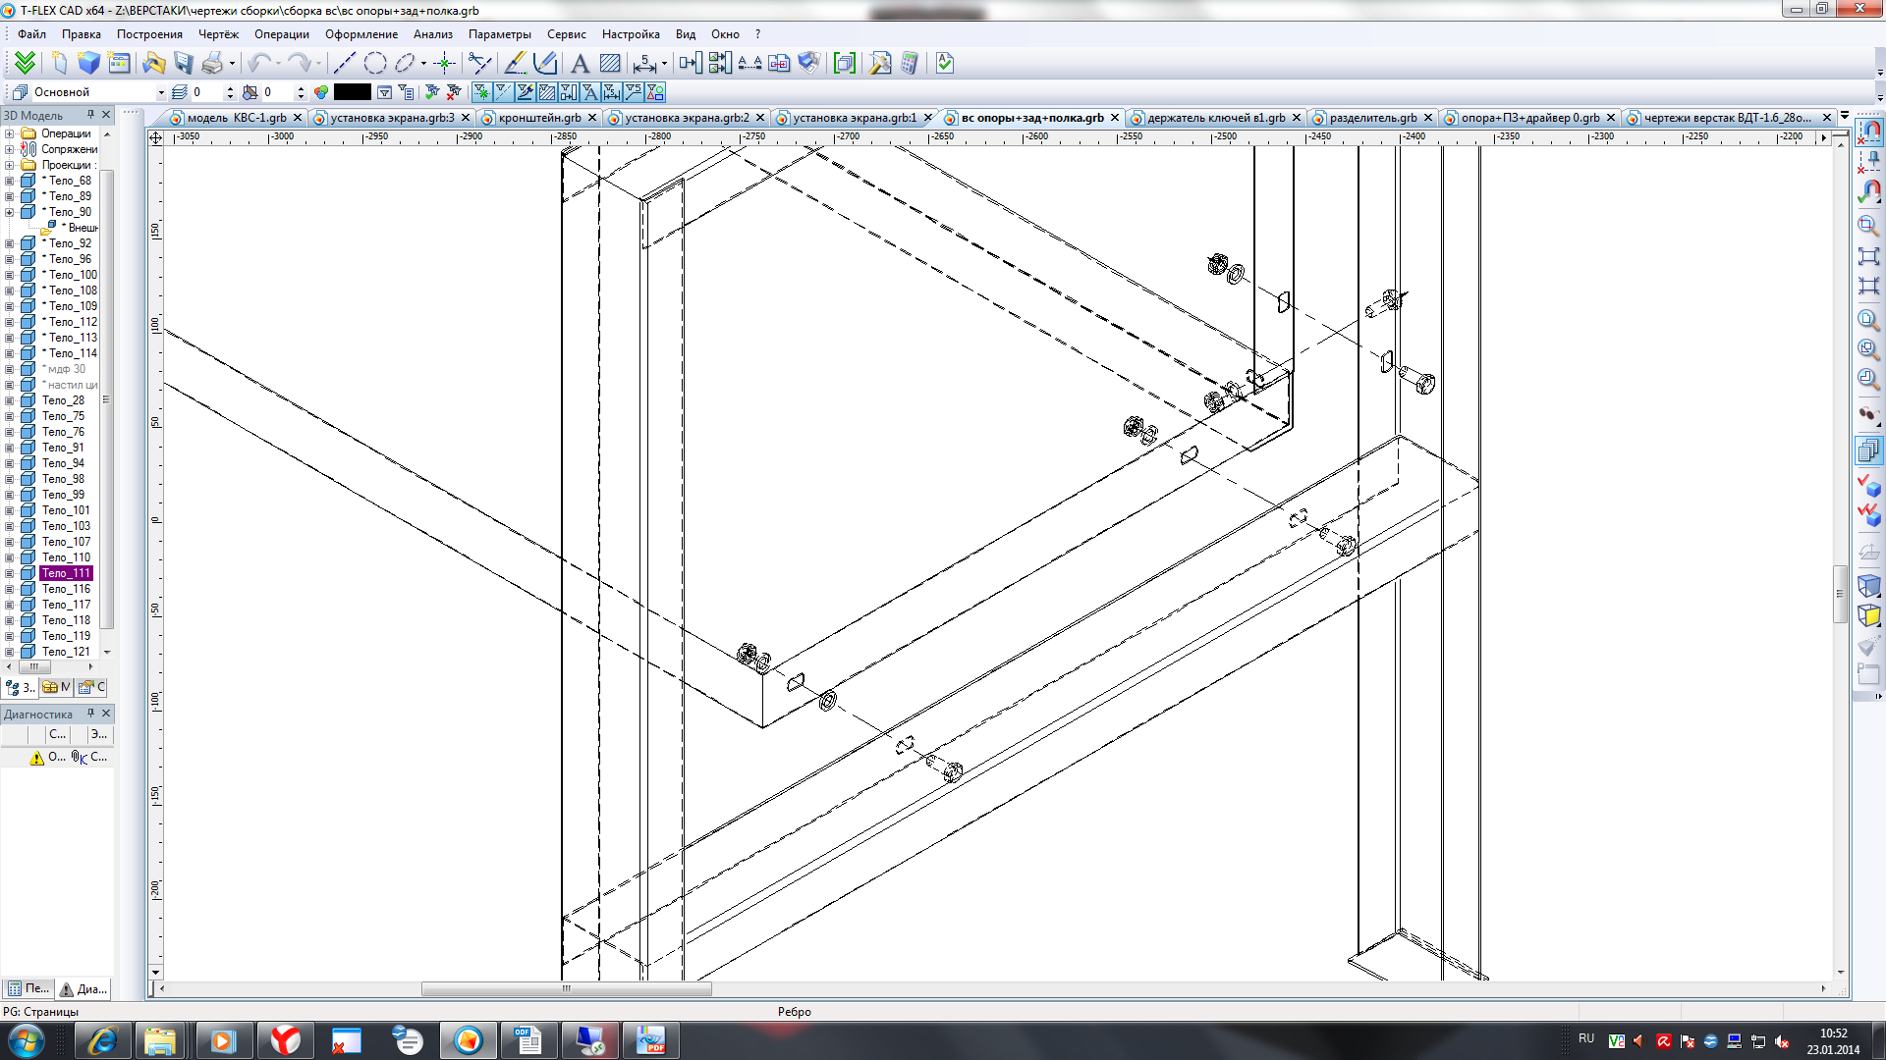
Рис.1
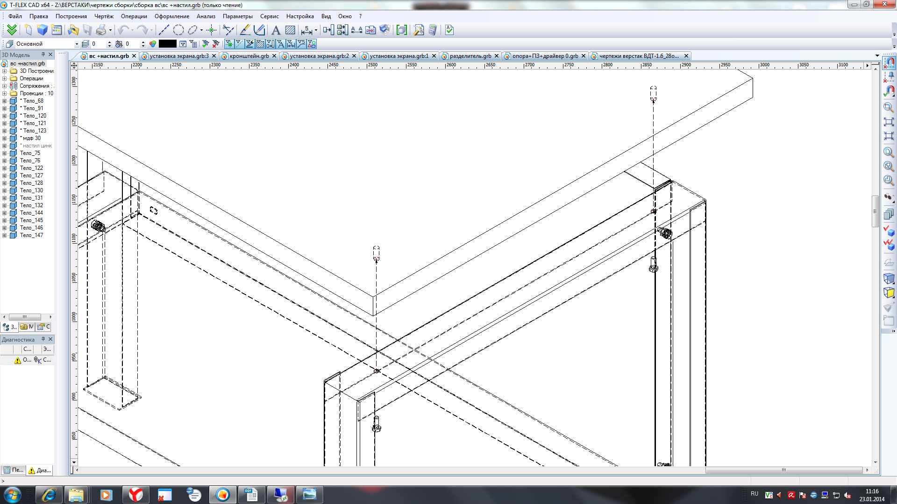
Рис.2
3.2.Сборка верстаков моделей ВТ-1,2 ; ВТ-1,4; ВТ-1,6 и ВД-1,2; ВД-1,4;ВД-1,6
Перед сборкой верстаков серии ВТ необходимо собрать модуль «Тумба инструментальная ТИ-50(60)» (рис.3)
1.  В пазы дна тумбы  вставить стенку боковую  левую и правую  На стенки боковые установить крышу.  Дно, стенки боковые и  крышу склепать заклёпками  (6 шт.) |  |  | 2  Установить стенку заднюю  тумбы.(6 саморезов)  .На полосы опорные установить  две полки.  .Навесить дверь.(4 заклёпки)

-5-

3.  Вставить замок в большое отверстие лицевой поверхности двери так, чтобы фиксаторы надёжно зафиксировали замок. Вставить в отверстия двери пластиковые втулки.  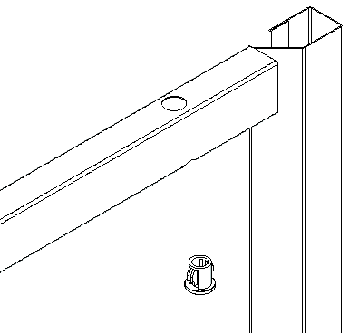  Установка втулки ригельной  (верх двери)  . |  | 4.  Вставить поочерёдно ригели конусом в пластиковые втулки. Заведите плоские концы ригелей под планку верхнюю замка и установите на штифты нижней планки . Затянуть центральный винт замка.  ригель  Замок ригельный в  закрытом положении  ригель
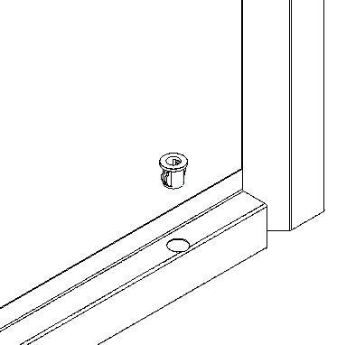
Установка втулки ригельной
(низ двери)

5.  Закрепить настил на опоре и крыше тумбы( или драйвера) при помощи болтов с шайбами  Количество комплектов Болт М6х16 + Шайба 6-4шт |  | 6.  Установить ящики на шариковые направляющие.

-6-
7.
При необходимости отрегулируйте закрывание замка.
В правой стенке боковой драйвера на запирающей планке с помощью крестовой отвёртки отрегулируйте положение фиксаторов ящиков

Планка запирающая
Фиксаторы ящиков

3.3.Сборка моделей верстаков моделей ВТ2-1,6 ; ВТ2-1,9; ВД2-1,6 и ВД2-1,9; ВДТ-1,6;ВДТ-1,9
аналогична сборки предыдущих моделей и отличается наличием тумбы или драйвера вместо опоры.

4.Указание мер безопасности. Транспортирование и хранение.
4.1.Перед эксплуатацией верстака необходимо внимательно ознакомиться с данным руководством.
4.2.Не допускается использование бракованных комплектующих, поврежденных при
транспортировке или при погрузке-разгрузке.
4.3.Верстак должен быть установлен на ровной горизонтальной поверхности пола.
Все резьбовые соединения должны быть надёжно затянуты инструментом с усилием от руки.
4.4. Верстаки предназначены для эксплуатации в закрытых помещениях в интервале температуры окружающей среды от 0 ˚С до 30˚С при относительной влажности воздуха 45-80% и атмосферном давлении 630-800 мм рт.ст(84-106,7)кПа.
4.5. Верстак в разобранном виде транспортируется в упаковке завода-изготовителя
всеми видами транспорта без ограничения по расстоянию. В процессе транспортировки упаковка должна быть надёжно закреплена на транспортном средстве и защищена от попадания грязи, влаги и атмосферных осадков.

5.Гарантийные обязательства. Свидетельство о приёмке.
5.1.Верстаки должны эксплуатироваться в соответствии с рекомендациями и требованиями, указанными в п.4 паспорта и
ГОСТа 16140-77 п.8.
5.2. Предприятие- изготовитель гарантирует нормальную работу верстака в течение 24 месяцев с момента ввода в эксплуатацию при соблюдении потребителем условий эксплуатации, правил хранения и транспортировки, указанные в данном руководстве.
5.3.Предприятие оставляет за собой право изменения конструкции с целью улучшения потребительских качеств изделия.
Вследствие постоянного усовершенствования конструкции изделий и улучшения технологического процесса
между паспортом и изделием могут наблюдаться некоторые различия не снижающие потребительские качества продукции.
5.4.При предъявлении рекламаций необходимо приложить «Свидетельство о приёмке».
5.5.Предприятие-изготовитель не несёт ответственности за несоблюдение условий эксплуатации, правил хранения и транспортировки.

Упаковщик  _______________/ / | Мастер участка упаковки  _______________/ /
Штамп ОТК | Дата упаковки  <<______>>___________20____г.
Дата продажи: <<______>>_________________20____г.

Подпись продавца  _________________/ / | Ваш региональный дилер  _______________/ /

